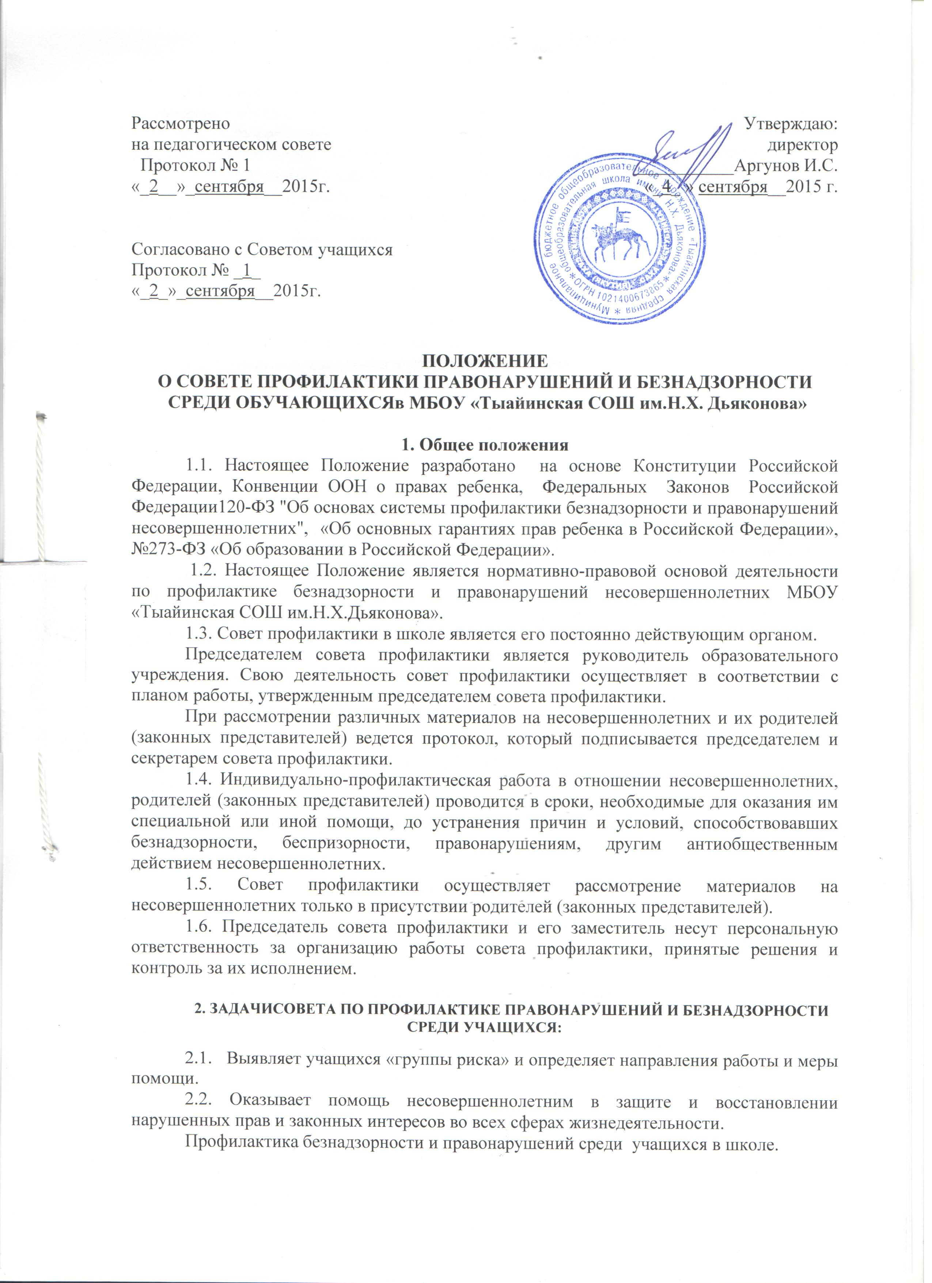
2.3. Осуществляет контроль в пределах предоставленных полномочий за условиями воспитания и обращения с несовершеннолетними в школе, семье.
2.4. Разрабатывает и осуществляет меры по социально-педагогической реабилитации несовершеннолетних, находящихся в социально-опасном положении.
2.5. Проводит анализ состояния, причин, условий правонарушений, злоупотребления наркотическими, токсическими веществами, спиртными напитками среди обучающихся образовательного учреждения.
2.6. Обеспечивает взаимодействие между образовательным учреждением и районными службами, составляющими систему профилактики безнадзорности, беспризорности и правонарушений среди несовершеннолетних.
3. Принципы деятельности Совета профилактики
Деятельность совета профилактики основывается на принципах:
3.1. Законности, демократизма.
3.2. Гуманного отношения к несовершеннолетним.
3.3. Конфиденциальности.
3.4. Поддержки семьи и взаимодействия с ней.
3.5. Индивидуального подхода к личности каждого несовершеннолетнего.
4. Права Совета профилактики
Совет профилактики имеет право:
4.1. Проводить обследование жилищно-бытовых условий проживания несовершеннолетних в семье совместно с представителями правоохранительных органов.
4.2. Производить личный прием несовершеннолетних, родителей (законных представителей). Рассматривать жалобы, заявления, просьбы несовершеннолетних, родителей (законных представителей) и принимать по ним решения в пределах своей компетенции.
4.3. Обращаться в соответствующие органы районной системы профилактики для принятия мер к нарушителям законных прав и интересов несовершеннолетних.
4.4. Вносить в совет профилактики вопросы защиты нарушенных прав и законных интересов несовершеннолетних обучающихся школы от учебы, поведения, уклонения родителей (законных представителей) от воспитания и обучения своих детей, перевода несовершеннолетних в специальное коррекционное учреждения для детей с девиантным поведением, перевода несовершеннолетнего в вечерние образовательные учреждения.
4.5. Вносить предложения и изменения в планы учебно-воспитательного процесса школы;
4.6. Ставить на внутришкольный учёт обучающихся, находящихся в социально-опасном положении и нуждающихся в индивидуальной профилактической работе, а также снимать с учёта.
5. Состав совета профилактики
5.1. Состав совета профилактики входят председатель совета профилактики- руководитель образовательного учреждения, заместитель председателя совета профилактики-заместитель директора по воспитательной работе, секретарь, члены совета профилактики (заместитель директора по учебно-воспитательной работе, социальный педагог, педагог-психолог, классные руководители, инспектор ПДН, медицинский работник). Количественный состав совета профилактики нечетный.
5.2. При необходимости выяснения обстоятельств, причин, мотивов, поступков, действий несовершеннолетних, родителей (законных представителей) на заседании совета профилактики приглашаются педагоги-предметники, представители школьного самоуправления, общественности.

6. Порядок работы совета профилактики

6.1. Совет по профилактике правонарушений и безнадзорности среди обучающихся собирается один раза в месяц.
6.2План работы по профилактике правонарушений составляется на учебный год. План работы обсуждается на заседании совета профилактики и утверждается директором школы.
6.3.Свою работу совет профилактики проводит в тесном контакте с правоохранительными органами, общественными организациями, проводящими воспитательную работу с детьми.
6.4. Приглашаются на совет профилактики:
- учащиеся, совершившие правонарушение
- родители, уклоняющие от воспитания детей
- обучающиеся «группы риска» с целью предупреждения противоправных действий. Представление на совет профилактики может дать классный руководитель, социальный педагог, педагог-психолог после проведенной систематической индивидуальной работы, не давшей положительных результатов.
Решения Совета доводятся до сведения педагогического коллектива, обучающихся, родителей (законных представителей).
6.5. Решения Совета реализуются через приказы директора школы, аналитические справки заместителя директора по воспитательной работе.
6.6. Осуществляет контроль над поведением подростков, состоящих на учете в комиссии по делам несовершеннолетних;
6.7. Выявляет трудновоспитуемых учащихся и родителей, не выполняющих своих обязанностей по воспитанию детей, осуществляет профилактическую работу с неблагополучными семьями, информирует о них инспекцию по делам несовершеннолетних и органы опеки и попечительства;
6.8. Информирует о неблагополучных семьях органы опеки и попечительства, инспекцию по делам несовершеннолетних по их запросам;
6.9. Заслушивает классных руководителей о состоянии работы по укреплению дисциплины и профилактике правонарушений, обсуждает анализа результатов деятельности классных руководителей по работе с детьми «группы риска»;
6.10. Выносит проблемные вопросы на обсуждение педагогического совета и для принятия решения руководством школы;
6.11. Оказание консультативной, методической помощи родителям (законным представителям) в воспитании детей;
6.12. Исполняет законодательство Российской Федерации в области защиты персональных данных и защиты, обучающихся от информации, причиняющей вред их здоровью.
7. Заседания совета профилактики
7.1. Заседание совета профилактики является правомочным при наличии не менее половины его постоянного состава.
7.2. Работа совета профилактики строится в форме плановых и оперативных заседаний.
7.3. При рассмотрении различных материалов, ведется протокол, в котором указывается и место заседания, состав присутствующих, повестка дня, сведения о явке лиц, участвующих в рассмотрении материалов, краткая запись объяснений приглашенных лиц, сведения о принятом решении, исполнителях и сроках его исполнения, другие данные.
Журнал протоколов заседаний совета профилактики, опечатывается, и хранится в течение пяти лет.

